**Прибор контроля факела с фотоэлектрическим датчиком.**

На рис. 4.29 приведена принципиальная схема автоматической пусковой блокировки котла с использованием **прибора контроля факела с фотоэлектрическим датчиком.**

**При пуске котла** оператор нажимает кнопку пуска 7 на щите управления, в результате чего подается через выпрямитель 6 напряжение постоянного тока на обмотку электромагнитного клапана 8 запальной горелки и одновременно на катушку зажигания 5 электрозапального устройства. Между свечами электрозапального устройства возникает искра, которая поджигает выходящий из запальника горелки газ.

Фотодатчик зафиксирует появление в топке запального факела и подаст электрический сигнал в прибор контроля факела.

При этом сработает исполнительное реле **Р** прибора контроля факела, которое своими контактами замкнет цепь питания обмотки соленоидного клапана 10 рабочей горелки. Клапан откроется, в рабочую горелку начнет поступать газ, который будет подожжен факелом запальной горелки.

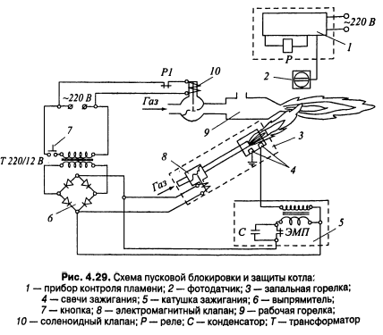

**При отпускании оператором кнопки пуска** 7 разорвется цепь подачи напряжения постоянного тока на катушку зажигания и на обмотку клапана 8. Подача газа в запальную горелку будет прекращена.

После этого автоматический контроль горения в топке котла будет осуществляться по рабочей горелке.

В случае **погасания по какой-либо причине факела рабочей горелки** срабатывает прибор контроля факела. Реле **Р** обесточится, и своими контактами Р1 разорвет цепь

питания соленоидного клапана. Подача газа в рабочую горелку автоматически прекратиться.